**XU785** *Scheda creata il 12 settembre 2024*

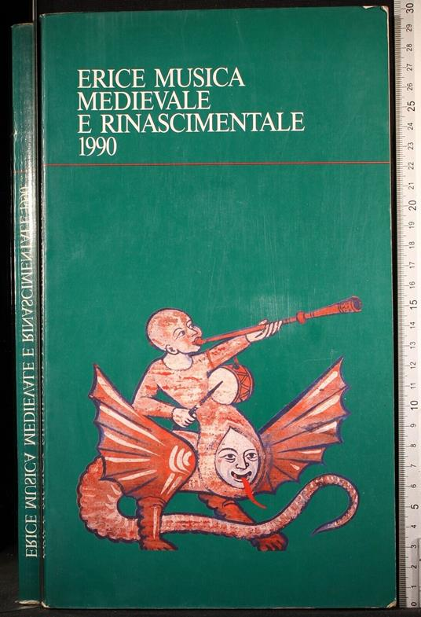

**Descrizione storico-bibliografica**

\***Erice** : giornale politico, letterario e commerciale. - N. 1 (10 ottobre 1832)- . – [Palermo : s.n.], 1832-1833. – 2 volumi. ((Bisettimanale. - PAL0087212

Soggetto: Erice – 1832-1833

\***Erice** : periodico politico quindicinale. - Anno 1, n. 1 (1905)-anno 8, n. 11 (1913). - Monte San Giuliano : Tip. Genovese, [1905]-1913. – 5 volumi. ((Sospeso dal 1906 al 1909. - CFI0700062

Soggetto: Politica – Erice – 1905-1913

\***Erice** : bollettino di informazioni turistiche. - Anno 1, n. 1 (gennaio 1959)-anno 1, n. 3 (settembre 1959). - Trapani : [s. n.], 1959. - 1 volume. ((Trimestrale. - CFI0393354

Soggetto: Turismo – Erice – 1959

\***Erice musica medievale e rinascimentale**. – 1989-1996. - Trapani ; Palermo : Azienda Provinciale Turismo : Associazione Siciliana Amici della Musica, 1989-1996 (Palermo : Stampa Pezzino). – 8 volumi ; 30 cm. ((Annuale. - Contiene programma della settimana internazionale di musica medievale e rinascimentale di Erice. - LO10249049

Autore: Settimana internazionale di musica medievale e rinascimentale <6.-13. ; 1989-1996 ; Erice>

Soggetto: Festival musicali - Italia - Erice – 1989-1996; Musica - Medioevo - Festival - Italia – 1989-1996; Musica - Rinascimento - Festival - Italia – 1989-1996